Jetson Orin Nano 기반 YOLOv8 무게 인식과 ACT
모방학습을 이용한 스마트 팩토리 순차 적재와 시연 설계 분석

*이지용, 김한민, 정철훈, 장민기, 고병철
계명대학교 컴퓨터공학전공
e-mail : yeez0612@naver.com

Smart Factory Sequential Stacking with YOLOv8 Weight Recognition
and ACT Imitation Learning: Demonstration Design Analysis

Jiyong Lee, Hanmin Kim, Cheolhun Jeong, Mingi Jang, and Byoung Chul Ko
Dept. of Computer Engineering, Keimyung University

Abstract

This paper presents an edge-AI smart-factory cell that sorts products by weight and stacks them with a low-cost robot arm. On a Jetson Orin Nano, a YOLOv8n model (validation mAP50 86.3%) reads the 7-segment display of a digital scale; separating capture and inference threads raised the capture rate from 1.2 to 59.5 FPS, two-stage digital-zoom inference raised mid-range accuracy from 45% to 90%, and the cell sorted 91.7% of items correctly with an 810 ms response. When a bin reaches 118 g, a TCP trigger signal runs stage-specific ACT (Action Chunking with Transformers) policies on an SO-101 arm that stack the bin on the first floor, beside the first bin and on top of it. Because the arm was damaged after the field tests, the cell was rebuilt in MuJoCo with the same robot model, cameras and 30 Hz control to evaluate the stacking quantitatively. Per-stage success hides error accumulation: with the initial 100 demonstrations per stage the placements succeeded in 76%, 84% and 50% of trials but only 28% of three-stage sequences. Replaying the failures showed three causes in how the demonstrations were made rather than in the policy: the fixed jaw approached too close to the bin wall, the scripted demonstrator switched to another wall when the bin was rotated by more than about 8 degrees, and lifting straight up after release tipped the top bin off the 2 mm rims below. Fixing them raised the sequence success with the same 100 demonstrations to 96% and with 1000 demonstrations to 94%. Domain randomization kept 98% average per-stage success under fifteen environment changes, against 89% without it; adding brightness normalization and CLAHE lowered it to 95%.

Ⅰ. 서론

제조·물류 현장은 인력 부족과 반복 작업에 따른 산업재해 문제로 자동화 수요가 커지고 있으며 산업용 로봇의 설치 대수도 꾸준히 늘고 있다[1]. 그러나 정해진 좌표를 반복하는 규칙 기반 셀은 제품 상태를 판정하거나 물체가 놓인 위치가 바뀌는 상황에 유연하게 대응하기 어렵다.
딥러닝 객체 탐지 모델인 YOLO[2] 계열은 실시간 산업 비전에 널리 쓰이며, YOLOv8[3]은 에지 장치에서도 동작한다. 로봇 조작에서는 ACT(Action Chunking with Transformers)[4]가 저가 로봇팔과 수십~수백 회의 원격조작 시연만으로 정밀한 조작을 학습할 수 있음을 보였고, LeRobot[5]은 이를 SO-101 같은 저가 로봇팔에서 바로 쓸 수 있도록 공개하였다. 그러나 무게 판정 같은 공정 판단과 학습 기반 조작을 하나의 에지 셀로 묶고, 앞선 적재 결과에 따라 다음 목표가 정해지는 순차 적재를 정량적으로 분석한 사례는 드물다. 모방학습은 앞선 동작의 작은 오차가 다음 상태를 학습 분포 밖으로 밀어내 오차가 누적되는 문제가 알려져 있으며[6], 순차 적재에서는 이 오차가 단계를 넘어 쌓인다.
본 논문은 Jetson Orin Nano를 중심으로 디지털 저울의 7-segment 표시값을 YOLOv8로 판독하여 기준 무게(118g) 이상인 통을 선별하고, TCP 트리거 신호로 단계별 ACT 정책을 호출하여 SO-101 로봇팔이 통을 1층, 첫 통 옆, 첫 통 위(2층) 순서로 적재하는 셀을 구현한다. 현장 시험 이후 로봇팔이 파손되어 적재 성능을 다시 실측할 수 없었으므로, 같은 로봇 모델·카메라·제어 주기를 갖는 MuJoCo[7] 셀을 구성하여 적재를 정량적으로 평가한다. 기여는 다음과 같다. ① 무게 인식부터 순차 적재까지 이어지는 에지 셀을 구현하고 인식 성능을 실측하였다. ② 연속 적재 실패의 원인이 정책보다 시연 설계(파지 여유, 잡는 벽의 일관성, 놓은 뒤 물러나기)에 있음을 밝히고, 이를 고쳐 시연 100회의 연속 성공률을 28%에서 99.0%로 높였다. ③ 도메인 랜덤화로 환경 변화 평균 98%를 유지하였고, CLAHE 전처리와 지나친 무작위화는 오히려 성능을 낮춤을 보였다.

Ⅱ. 시스템 구성

2.1 전체 구성
그림 1은 전체 구성이다. 3D 프린팅 색상 분류 컨베이어[9]는 TCS34725 RGB 센서로 큐브의 색을 판별하여 빨강·초록 큐브(불량)는 불량함으로, 파랑 큐브(정상)는 디지털 저울 위의 파란 통으로 보낸다. 컨베이어의 스테퍼 모터와 분류 서보는 Arduino Mega 2560이 제어하고 인식과 판단은 Jetson Orin Nano가 맡아, 저수준 모터 제어와 AI 추론을 분리하였다. Jetson은 저울 표시부를 USB 카메라(640×480)로 촬영해 무게를 판독하고, 통의 무게가 118g 이상이면 로봇 실행기에 TCP 트리거 신호를 보낸다. 두 번째 USB 카메라에서는 큰 상자와 작은 상자를 구분하는 YOLOv8n-seg 모델을 함께 실행한다. 로봇은 통의 벽을 집어 1층, 첫 통 옆, 첫 통 위(2층) 순서로 적재하고 이 3단계 묶음을 옆으로 이어 가며 쌓는다. 적재 후에는 홈 자세로 돌아오며, 저울이 비면 빈 통을 저울에 올려 공정을 반복한다. FastAPI 서버는 영상 스트리밍, 성능 지표, 원격 시작·정지, LLM 기반 공정 질의 기능을 제공한다.
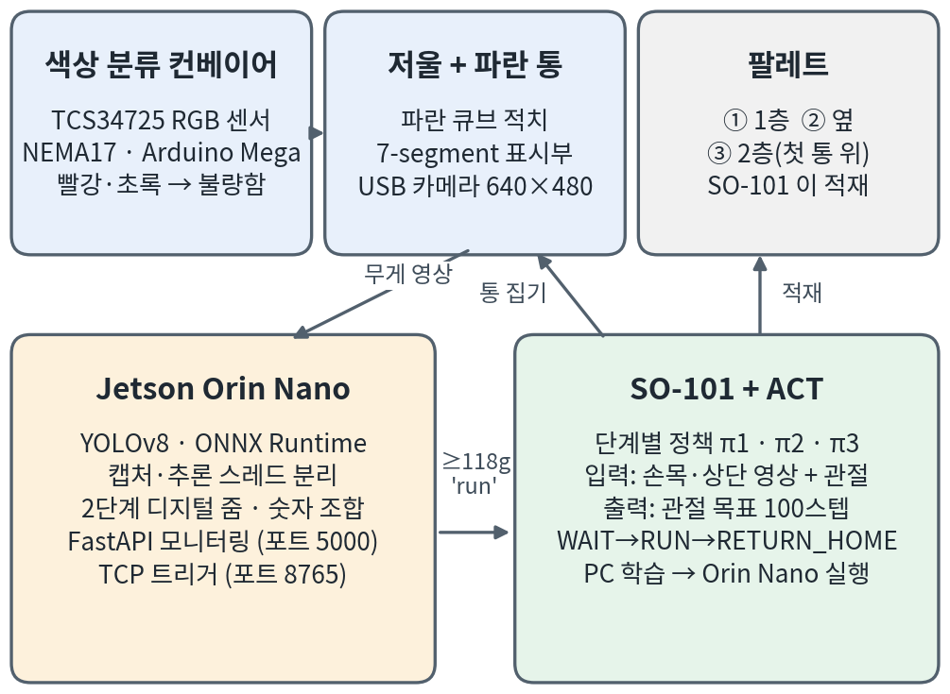
그림 1. 시스템 구성
2.2 7-segment 무게 인식
인식부는 네 가지로 구성하였다. 캡처 스레드는 최신 프레임만 공유 버퍼에 쓰고 추론 스레드가 5초 주기로 이를 가져와 추론하여, 단일 루프에서 추론이 캡처를 막던 문제를 없앴다. ONNX Runtime[10] 세션에는 연산 스레드 6개, 병렬 실행, 전체 그래프 최적화를 적용하여 단일 스레드 대비 약 3배 빠르게 하였다. 거리가 멀어 숫자가 작아지면 '8'을 '1'로 읽었으므로, 1단계에서 표시부(screen) 영역을 찾고 여백 15화소와 함께 잘라 640×640으로 확대한 뒤 숫자를 다시 탐지하는 2단계 디지털 줌을 썼다. 한 숫자에 여러 상자가 겹쳐 '118'이 '111111888'로 조합되는 문제는 ① 비숫자 클래스 제거, ② IoU 0.4 NMS, ③ 자릿수 구역별 최고 신뢰도 선택, ④ 반복 숫자 복원의 4단계로 해결하였다.
2.3 ACT 기반 순차 적재
로봇은 그리퍼를 포함해 6개 관절을 갖는 SO-101 팔로워암이며, 손목 카메라(front)와 상단 카메라(top)를 쓴다. 시연은 사람이 리더암을 움직이면 팔로워암이 따라 움직이는 원격조작으로, 30Hz로 영상과 관절값을 기록해 단계마다 100회와 200회의 두 차례 수집하였다.
ACT는 현재 영상과 관절값으로부터 앞으로 k=100스텝의 관절 목표값(행동 청크)을 한 번에 예측한다. ResNet18[11] 영상 특징과 관절값을 Transformer[12] 인코더-디코더로 처리하고, 시연의 다양성은 CVAE 잠재변수로 흡수하며, 손실은 L1 재구성 오차와 KL 항(가중치 10)의 합이다[4]. 별도의 객체 검출 없이 영상에서 통의 위치를 스스로 익힌다. LeRobot의 ACT는 작업 지시문을 입력으로 쓰지 않으므로 1층·옆·2층 단계마다 정책 π₁, π₂, π₃을 따로 학습하였다. 학습은 PC(NVIDIA L4, RTX 3060)에서 하고 체크포인트만 Jetson Orin Nano로 옮겨 실행하였다.
실행기는 TCP 서버(포트 8765)에서 run 신호를 기다리다(WAIT) 해당 단계의 정책을 실행하고(RUNNING), 시작 자세로 돌아온 뒤(RETURN_HOME) 다음 신호를 기다린다. 실행 중에 들어온 신호는 무시하고, 세 단계를 마치면 DONE 상태에서 reset 신호를 기다린다. Jetson에서는 스레드 수 제한, CUDA 지연 로딩, 자동 혼합 정밀도를 적용하였다.

Ⅲ. 시뮬레이션 기반 적재 평가

3.1 시뮬레이션 셀
현장 시험 이후 로봇팔이 파손되어 적재 결과를 다시 측정할 수 없었다. 이에 MuJoCo[7]로 실제 셀을 재현하였다(그림 2). 로봇은 공식 SO-101 모델[13]의 손목 카메라 버전으로 STS3215 서보의 위치 제어 특성을 포함하며, 카메라 배치, 제어 주기(30Hz), 관절 목표값 행동 공간을 실제와 같게 하였다. 영상은 실제 경량 추론 설정과 같은 160×120을 쓴다. 분류 통은 공개 모델의 출력 무게(통 33g)와 시연 영상으로부터 64×64×52mm(벽 2mm)로 정하고 내부 큐브를 포함해 123g으로 두었다. 저울 위 통은 위치 ±20mm, 방향 ±20°, 먼저 쌓인 통은 목표에서 ±8mm, ±5°로 무작위화하였다.
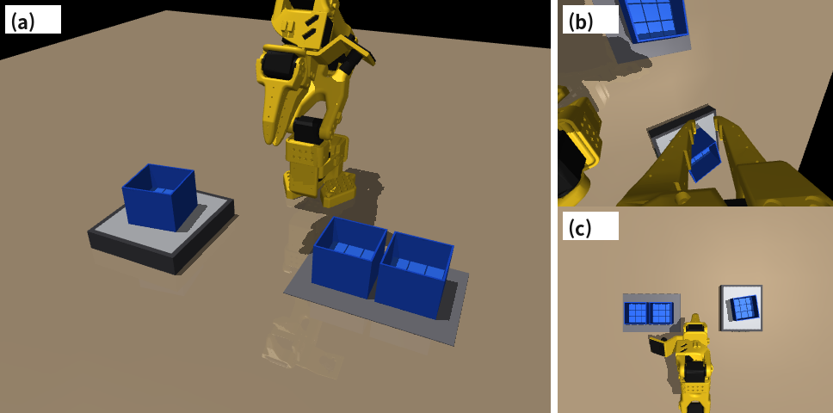
그림 2. 시뮬레이션 셀 (a) 전체 (b) 손목 카메라 (c) 상단 카메라
3.2 시연 설계와 학습
원격조작 대신 역기구학 기반 스크립트 전문가로 시연을 만들었으며, ACT 원 논문도 시뮬레이션 과제에서 스크립트 시연을 사용하였고[4], 시연을 자동으로 만들어 데이터 양을 늘리는 방법도 연구되고 있다[14]. 전문가는 통의 앞벽(로봇 쪽 벽)을 고정 집게는 바깥, 움직이는 집게는 안쪽에 두고 집어 옮기며, 경유점 사이를 최소 저크 궤적으로 잇고 구간 속도(±10%)와 경유점 위치(최대 ±6mm)를 흔들어 사람 시연의 변동을 흉내 냈다. 특히 고정 집게를 벽 바깥 9mm에 두고 내려가도록 하여, 집게가 벽을 사이에 둘 수 있는 범위(바깥 0~17mm)의 가운데로 접근하게 하였다. 초기 설계(여유 1.5mm)는 안쪽으로 3mm만 어긋나도 집게가 벽 위에 걸렸으나(−6mm에서 성공 17%), 이 설계는 −11~+9mm의 위치 오차에서도 파지에 성공하였다(전문가 시험 각 4~6회). 또한 통이 얼마나 돌아가 있든 늘 같은 벽을 잡게 하였다. 로봇을 가장 많이 향한 벽을 고르면 통이 약 8° 넘게 돌았을 때 잡는 벽이 앞벽에서 옆벽으로 바뀌어, 카메라에는 거의 같은 장면인데 시연 동작이 두 갈래로 나뉘기 때문이다(4.2절). 2층에 놓을 때는 그리퍼를 벌린 뒤 벽 바깥으로 5mm 물러났다가 올라가게 하였다. 시연은 270스텝(9초)이며 성공한 것만 남겼다(전문가 성공률 1층 100%, 옆 96%, 2층 100%).
비교를 위해 실행하는 관절 목표에만 상관 잡음(σ=0.005rad)을 더해 되돌아오는 동작을 담은 DART[8] 시연도 만들었다. 학습은 실제 시스템과 같은 LeRobot 0.3.3 ACT 기본 설정(청크 100, 배치 8, AdamW 학습률 1×10⁻⁵)으로 단계별 30,000스텝 수행하였으며, 시연 영상은 JPEG(품질 90)로 저장하였다.
현장의 조명, 작업대, 카메라 장착 위치는 시연 때와 달라질 수 있다. 이에 대비해 시연마다 조명 세기(0.45~1.7배)와 방향, 작업대 색, 카메라 장착 위치(상단 ±12mm·±2.5°, 손목 ±3mm·±2.5°), 파란색이 아닌 주변 물건(최대 3개)을 무작위로 바꾸고 통의 위치·방향 범위를 ±28mm, ±30°로 넓힌 도메인 랜덤화[16] 시연을 만들었다. 통의 색은 공정의 판정 기준이므로 바꾸지 않았다. 비교를 위해 밝기 채널을 1~99 백분위수로 늘인 뒤 CLAHE[17]를 적용하는 전처리를 학습과 실행에 함께 쓴 정책도 만들었다.
3.3 평가 방법
단계별 평가는 앞 단계 통을 목표 근처에 미리 둔 상태에서 해당 정책만 50회 실행한다. 연속 평가는 실제 셀처럼 π₁→π₂→π₃을 같은 장면에서 이어서 실행하고 실행마다 홈 자세로 복귀한다(50회). 통 중심이 목표에서 15mm, 높이가 8mm, 기울기가 10° 이내이고 먼저 쌓인 통이 10mm 이상 밀리지 않으면 성공으로 보았으며, 평가 장면은 시연에 쓰지 않은 난수 시드로 만들었다.

Ⅳ. 실험 결과

4.1 무게 인식
표 1은 Jetson Orin Nano에서 조건별 20회 반복 측정한 인식부 성능이다. YOLO 지표는 50 에폭 학습의 마지막 검증 결과이며, 숫자 모델의 mAP50-95가 낮은 것은 작은 숫자의 상자가 엄격한 IoU 기준에서 어긋나기 때문으로, 2단계 줌과 숫자 조합으로 보완하였다. NMS만으로는 '118'의 반복 숫자가 사라져 '18'이 되었으나 ④단계에서 복원되었다. 오분류 5건은 주로 조명이 고르지 않은 조건에서 '8'을 '1'로 읽은 경우로, 3.2절의 밝기 정규화·CLAHE를 인식부에 적용하는 것은 향후 과제로 남긴다.
표 1. 무게 인식부 실측 성능 (Jetson Orin Nano)
항목 | 결과
숫자 탐지 YOLOv8n (13 클래스) | mAP50 86.3%, mAP50-95 65.6%
상자 분할 YOLOv8n-seg (2 클래스) | mAP50 99.5%
캡처 속도 | 1.2 → 59.5 FPS (캡처·추론 분리)
중거리 / 원거리 정확도 | 45 → 90% / 15 → 80% (2단계 줌)
3자리 조합 정확도 | 87.5% (70/80)
기준값(118g) 분류 정분류율 | 91.7% (55/60)
인식부터 명령 전송까지 응답 | 약 810ms

4.2 ACT 순차 적재 (시뮬레이션)
표 2. 적재 성공률 (%, 시뮬레이션, 각 50회)
시연 설계 (단계별 시연 수) | 1층 | 옆 | 2층 | 연속 (95% CI)
① 초기 설계 (100) | 76 | 84 | 50 | 28 (17–42)
② +여유 9mm (100) | 90 | 88 | 72 | 62 (48–74)
③ +같은 벽 (100) | 100 | 100 | 86 | 82 (69–90)
④ +물러나기 (100) | 100 | 100 | 100 | 96 (87–99)
④ (1000) | 100 | 98 | 100 | 94 (84–98)
④+DART (1000) | 100 | 96 | 100 | 96 (87–99)
④+무작위화 (1000) | 100 | 98 | 98 | 98 (90–100)
④+넓은 무작위화 섞기 (2000) | 100 | 98 | 100 | 88 (76–94)

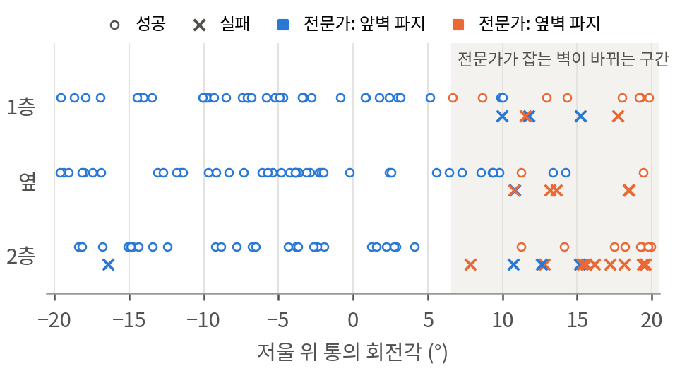
그림 3. 저울 위 통의 회전각과 단계별 결과 (여유 9mm, 로봇 쪽 벽, 시연 100)
표 2에서 초기 시연(①)은 단계별 76%, 84%, 50%였으나 앞 단계의 오차가 넘어가 연속 28%에 그쳤다. 실패 장면을 다시 재생해 원인을 찾고 시연 설계를 차례로 고쳤다. 고정 집게가 벽 위에 걸리던 문제는 파지 여유 9mm(②)로 줄었고(연속 62%), 남은 실패 25건 중 24건은 통이 +7.5° 넘게 돌아 전문가가 잡는 벽을 바꾸는 구간에서 일어났다(그림 3, 실패율 49% 대 1%). 정책이 앞벽과 옆벽 시연의 중간인 모서리로 간 것으로, 시연을 200회로 늘리면 오히려 연속 36%로 낮아졌다. 늘 같은 벽을 잡게 하자(③) 집기 실패가 없어졌고(연속 82%), 남은 2층 실패는 그리퍼가 곧장 올라가며 2mm 벽 위의 통을 끌어 올려 기운 경우였다. 벌린 뒤 5mm 물러났다 올라가게 하자(④) 단계별 100%, 100%, 100%, 연속 96%가 되었다. 장면 200개 평가(CPU)에서는 연속 99.0%(95% CI 96.4–99.7%)(평균 위치 오차 3.6, 4.4, 5.9mm, 허용 오차를 10mm로 줄이면 87.5%)였고, 남은 2건은 통을 집지 못해 저울에 남은 경우라 저울을 다시 읽어 재실행하게 하자 연속 100%(200/200, 95% CI 98.1–100%)가 되었다. 영상을 가리면 세 단계 모두 0/10으로, 정책은 영상에서 통을 찾아 움직였다.
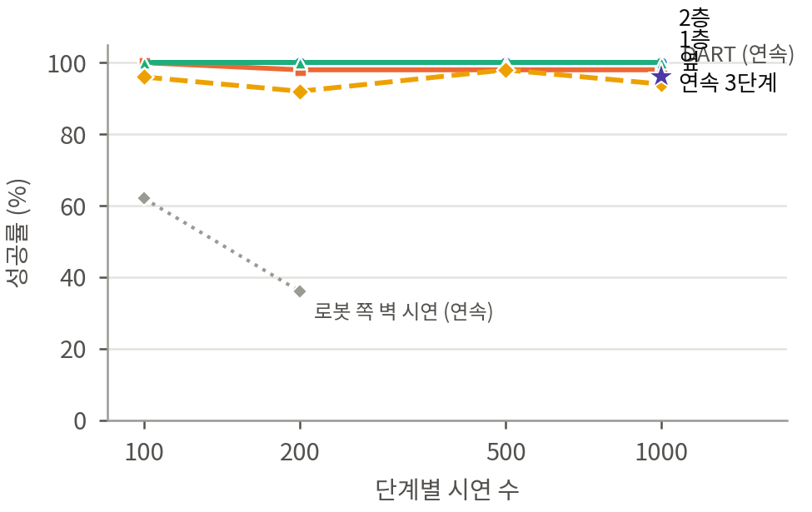
그림 4. 시연 수에 따른 적재 성공률 (④ 시연)
④ 시연을 200, 500, 1000회로 늘려도 연속 성공률은 92%, 98%, 94%로 시연 100회에서 이미 포화되었고(그림 4), DART 잡음 주입(1000회)도 96%로 차이가 없었다. 남은 실패는 1층 통이 옆 칸 쪽으로 9~11mm 밀려 놓였을 때 옆 통이 그 벽에 걸려 넘어지는 경우였다(통 사이 간격 8mm). 옆 통을 1층 통에 맞춰 옮겨 놓는 시연(⑤)은 놓는 위치가 더 흩어져(표준편차 5.3mm, ④ 3.5mm) 장면 200개 연속 96.0%(95% CI 92.3–98.0%)로 오히려 낮았다. 스텝당 평균 추론 시간은 GTX 1080 Ti 2.7ms, CPU 4.4ms(다른 학습과 공유)로 제어 주기 33ms보다 짧았다. 모방학습 성능이 시연 수보다 시연의 다양성과 일관성에 좌우된다는 보고[15]와 같이, 시연 수로는 시연 설계의 효과를 대신할 수 없었다.
4.3 환경 변화에 대한 강인성 (시뮬레이션)
학습한 정책에 표 3의 환경 변화를 한 가지씩 주고 단계별로 20회씩 평가하였다. 시연을 1000회로 늘리면 조명과 주변 물건에는 강해졌으나 작업대 색이 바뀌면 옆 단계가 20%까지 떨어졌다. 도메인 랜덤화를 쓰면 변화 조건 평균 98%(무작위화 없이 89%)였고 작업대 색 변화에서도 100%를 유지했다. 밝기 정규화·CLAHE를 더하면 오히려 95%로 낮아졌고, 특히 체크무늬 작업대에서 80%에서 32%로 떨어졌다. 국소 대비를 키우는 CLAHE가 작업대 무늬까지 강조했기 때문으로 보인다. 무작위화 범위를 더 넓히면(조명 0.25~2.5배·색 조명·무늬 작업대) 체크무늬 작업대는 90%로 나아졌으나 놓는 위치가 약 7mm 치우쳐 연속 82%로 낮아졌다. 이를 기존 무작위화 시연과 섞으면(2000회) 범위 밖 네 조건 평균이 98%(v6 91%)로 가장 높았으나 연속은 88%로, 범위와 정밀도가 맞교환되었다. 무작위화 없이 CLAHE만 쓴 경우(시연 200)도 조명 세 조건 평균 79%로 쓰지 않은 경우(87%)보다 낮았다. 무게(100~200g)와 관측 지연(최대 133ms)에는 모든 정책이 강했다.
표 3. 환경 변화별 단계 평균 성공률 (%, 각 20회)
변화 | ③/100 | ④/1000 | +무작위화 | +넓은 무작위화 섞기
변화 없음 | 98 | 98 | 100 | 98
조명 (어둡게·밝게·옆) | 74 | 91 | 99 | 98
작업대 색 (회색·짙은 갈색) | 52 | 72 | 100 | 97
주변 물건 | 60 | 85 | 93 | 97
카메라 장착 틀어짐 | 94 | 86 | 98 | 97
범위 밖 위치·방향·아래 통 | 85 | 88 | 92 | 86
통 무게 100·200g | 95 | 98 | 100 | 98
관측 지연 67·133ms | 95 | 98 | 100 | 97
무작위화 범위 밖 (조명 30·220%, 주황빛, 체크무늬) | 35 | 63 | 91 | 98

실제 셀에서도 1층 적재 정책이 트리거 신호에 따라 통을 집어 적재하는 것을 확인하였으나, 위치 오차와 제어 지연으로 실패하는 경우가 관찰되었다. 현장 측정 기록이 남아 있지 않아 실제 수치와의 비교는 하지 않았다.

Ⅴ. 결론

본 논문은 Jetson Orin Nano에서 YOLOv8 기반 7-segment 무게 인식과 TCP 트리거로 호출되는 단계별 ACT 정책을 결합하여, 무게 판정부터 1층·옆·2층 순차 적재까지 이어지는 스마트 팩토리 셀을 구현하였다. 인식부는 캡처 59.5 FPS, 중거리 정확도 90%, 정분류율 91.7%, 응답 810ms를 실측으로 확인하였다. 로봇 파손 이후 같은 조건을 재현한 시뮬레이션에서는 단계별 성공률이 높아도 연속 적재에서 오차가 누적됨을 보였고, 실패의 원인이 정책보다 시연 설계(파지 여유, 잡는 벽의 일관성, 놓은 뒤 물러나기)에 있음을 밝혀 시연 100회의 연속 성공률을 28%에서 99.0%(95% CI 96.4–99.7%)로 높였다(저울 재시도 포함 100%). 도메인 랜덤화로 환경 변화 15조건에서 평균 98%를 유지했으며 CLAHE 전처리는 오히려 성능을 낮췄다. 시뮬레이션 결과는 스크립트 시연과 단순화된 접촉 모델에 기반하므로 실제 원격조작 시연의 성능과 다를 수 있으며, 향후 로봇을 복구하여 같은 파지 설계로 실측 검증할 예정이다.

참고문헌

[1] International Federation of Robotics, World Robotics 2024: Industrial Robots, IFR, 2024.
[2] J. Redmon, S. Divvala, R. Girshick, and A. Farhadi, “You Only Look Once: Unified, Real-Time Object Detection,” in Proc. IEEE CVPR, pp. 779-788, 2016.
[3] G. Jocher, A. Chaurasia, and J. Qiu, Ultralytics YOLOv8, https://github.com/ultralytics/ultralytics, 2023.
[4] T. Z. Zhao, V. Kumar, S. Levine, and C. Finn, “Learning Fine-Grained Bimanual Manipulation with Low-Cost Hardware,” in Proc. Robotics: Science and Systems (RSS), 2023.
[5] R. Cadene et al., LeRobot: State-of-the-art Machine Learning for Real-World Robotics in PyTorch, https://github.com/huggingface/lerobot, 2024.
[6] S. Ross, G. Gordon, and D. Bagnell, “A Reduction of Imitation Learning and Structured Prediction to No-Regret Online Learning,” in Proc. AISTATS, pp. 627-635, 2011.
[7] E. Todorov, T. Erez, and Y. Tassa, “MuJoCo: A Physics Engine for Model-Based Control,” in Proc. IEEE/RSJ IROS, pp. 5026-5033, 2012.
[8] M. Laskey, J. Lee, R. Fox, A. Dragan, and K. Goldberg, “DART: Noise Injection for Robust Imitation Learning,” in Proc. CoRL, pp. 143-156, 2017.
[9] Brian3D, Automatic Color Sorting Conveyor, MakerWorld, 2025.
[10] ONNX Runtime developers, ONNX Runtime, https://onnxruntime.ai, 2021.
[11] K. He, X. Zhang, S. Ren, and J. Sun, “Deep Residual Learning for Image Recognition,” in Proc. IEEE CVPR, pp. 770-778, 2016.
[12] A. Vaswani et al., “Attention Is All You Need,” in Proc. NeurIPS, pp. 5998-6008, 2017.
[13] TheRobotStudio, SO-ARM100 / SO-101 Robot Arm, https://github.com/TheRobotStudio/SO-ARM100, 2025.
[14] A. Mandlekar et al., “MimicGen: A Data Generation System for Scalable Robot Learning using Human Demonstrations,” in Proc. CoRL, 2023.
[15] F. Lin, Y. Hu, P. Sheng, C. Wen, J. You, and Y. Gao, “Data Scaling Laws in Imitation Learning for Robotic Manipulation,” in Proc. ICLR, 2025.
[16] J. Tobin, R. Fong, A. Ray, J. Schneider, W. Zaremba, and P. Abbeel, “Domain Randomization for Transferring Deep Neural Networks from Simulation to the Real World,” in Proc. IEEE/RSJ IROS, pp. 23-30, 2017.
[17] K. Zuiderveld, “Contrast Limited Adaptive Histogram Equalization,” in Graphics Gems IV, Academic Press, pp. 474-485, 1994.

